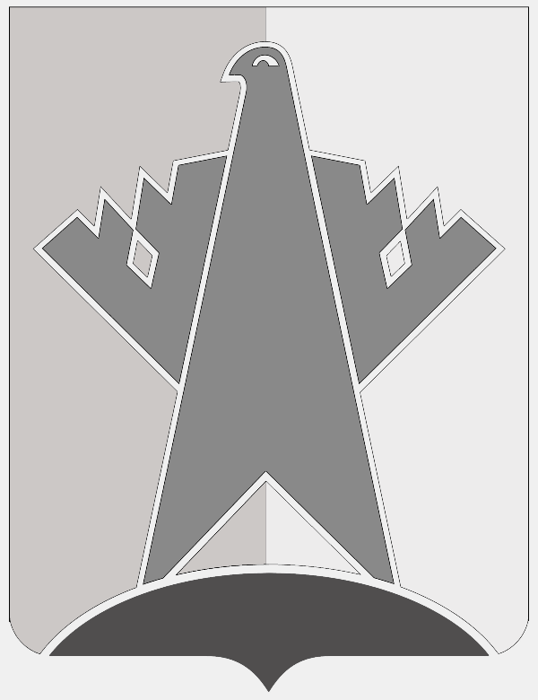

АДМИНИСТРАЦИЯ СУРГУТСКОГО МУНИЦИПАЛЬНОГО РАЙОНА
ХАНТЫ-МАНСИЙСКОГО АВТОНОМНОГО ОКРУГА – ЮГРЫ

ПОСТАНОВЛЕНИЕ

04 августа 2023 года № 2081-нпа
г. Сургут

О внесении изменений в постановление
администрации Сургутского района
от 17.12.2018 № 5056-нпа

В целях приведения нормативного правового акта Сургутского района
в соответствие с Законом Ханты-Мансийского автономного округа – Югры от 04.04.2023 № 16-оз «О внесении изменений в Закон Ханты-Мансийского автономного округа – Югры "О комиссиях по делам несовершеннолетних и защите их прав в Ханты-Мансийском автономном округе – Югре и наделении органов местного самоуправления отдельными государственными полномочиями по созданию и осуществлению деятельности комиссий по делам несовершеннолетних и защите их прав"»:
1. Внести в постановление администрации Сургутского района от 17.12.2018 № 5056-нпа «Об утверждении Положения о муниципальной комиссии по делам несовершеннолетних и защите их прав Сургутского района и о признании утратившими силу некоторых постановлений администрации Сургутского района» (с изменениями от 08.07.2020 № 2753-нпа) изменения, дополнив пункт 23 главы 4 приложения к постановлению подпунктом 33 следующего содержания:
«33) обеспечивает исполнение решения суда в части применения мер воздействия в отношении несовершеннолетних в случаях направления копии решения суда для применения к несовершеннолетнему мер воздействия, если судом установлены обстоятельства, подтверждающие возможность изменения поведения несовершеннолетнего без его помещения в специальное учебно-воспитательное учреждение закрытого типа, либо выявлены причины, препятствующие его помещению в указанное учреждение.».
2. Опубликовать (обнародовать) настоящее постановление и разместить
на официальном сайте Сургутского муниципального района Ханты-Мансийского автономного округа – Югры.
3. Настоящее постановление вступает в силу после его официального опубликования.

Глава Сургутского района А.А. Трубецкой

